Школьная газета
Специальный выпуск:

МБОУ ООШ с.Киевского

Скажи наркотикам «НЕТ»!

ВОПРОС: Почему мы считаем, что наркомания угрожает непосредственно нам? Насколько опасно ее распространение? Что говорит статистика?
ОТВЕТ:
Сегодня в России более 12 миллионов наркоманов, из них больше половины - младше 25 лет. Официальная статистика называет иное число - 3 миллиона наркоманов, потому что считает только тех, кто уже состоит на учете в наркологических диспансерах или привлекался к уголовной ответственности. Тех подростков, которые "веселятся" на дискотеках, прячутся по подвалам или "кайфуют на хатах", официальная статистика не видит. Исследования показывают, что один наркоман за год приобщает к употреблению наркотиков от 8 до 25 человек.

ВОПРОС: Так что же такое наркотики?

ОТВЕТ: Наркотики - это ядовитые вещества и соединения. Их классификация такова: во-первых, это яды растительного происхождения, используемые в чистом виде (марихуана, гашиш, получаемые из индийской конопли; грибы);
во-вторых, это ядовитые вещества растительного происхождения, подвергаемые химической переработке (гашишное масло, опий, морфин, героин, кодеин, кокаин, крэк);
в-третьих, синтетические, то есть искусственно созданные соединения ("экстази", ЛСД, фенциклидин, амфетамины, барбитураты, "винт", ацетон, бензин, клей "Момент").

ВОПРОС: Как наркотики действуют на организм человека?

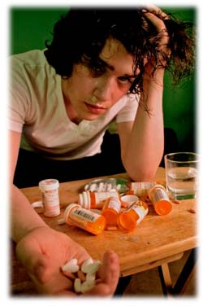
ОТВЕТ: Наркотики оказывают парализующее воздействие на центральную нервную систему, разрывая связующие звенья между нейронами головного мозга, нарушая электропроводимость нервных каналов. В результате изменяются физические способности тела, нарушается координация движений, искажается восприятие пространства и времени. Одурманенный человек, в зависимости от вида и дозы наркотика, находится в возбужденном или заторможенном состоянии. Сопротивляясь ядам, организм выделяет для своей защиты дополнительную энергию и витамины. Если человек принял малую дозу наркотика, он чувствует возбуждение, которое происходит при повышенной скорости сжигания энергозапасов, витаминов, в частности витамина B₁, который, условно говоря, отвечает за положительные эмоции. Под воздействием малой дозы наркотика человек на короткое время может ощутить искусственный "восторг", "взрыв эмоций". Такое состояние наркоманы называют "кайф". Но после приема наркотика человек ощущает сухость во рту и начинает потеть - так организм выводит яды и при этом обезвоживается. Особенно опасен в этом отношении "экстази". Мировая статистика насчитывает тысячи смертей от обезвоживания и перегрева организма или острой почечной недостаточности. Запасы энергии и витаминов в человеческом организме быстро иссякают, и через некоторое время наступают последствия отравления: упадок сил, болезненность, сонливость, апатия. Приняв среднюю дозу, человек "засыпает", как под общим наркозом, который используется при хирургических операциях. Большая доза наркотика убивает человека.

ВОПРОС: Но ведь небольшая доза не убивает?

ОТВЕТ: Сразу не убивает, но от этого не становится менее ядовитой! Просто этот яд будет разрушать организм постепенно. При длительном употреблении наркотиков "в малых дозах" состояние физического и психического здоровья организма ухудшается. Со временем наркотики "вытесняют" свою жертву из жизни: наркомана интересует только получение новой "дозы". Это приводит к еще более серьезным проблемам и конфликтам с окружающим миром, часто - к совершению противоправных действий, и, как следствие, наркомана мучает страх. Он "помнит", что есть способ на время уйти от проблем: вновь наркотики - снова проблемы - опять наркотики... Круг замкнулся. Человек попал в ловушку.

ВОПРОС: Я читал, что наркотики подразделяются на "легкие" и "тяжелые". Считается, что "легкие" наркотики безвредны для здоровья. Как вы прокомментируете это утверждение?

ОТВЕТ: Это абсолютно ложная предпосылка! Такое разделение наркотиков подразумевает, что содержание ядов на 1 грамм веса в "легких" наркотиках меньше, чем содержание ядов на 1 грамм в "тяжелых" наркотиках. Но меньшее количество яда не отменяет процесс отравления организма. Накопление ядов в организме происходит медленно и незаметно. У человека постепенно ухудшается память, мыслительные способности, он впадает в апатию, затем становится раздражительным и агрессивным. Появляется чувство панического страха: "измена долбит", как определяют такое состояние наркоманы. Через определенное время (от 4-5 месяцев до 1-1,5 лет) применение "легких" наркотиков уже не позволяет достичь желаемого наркотического состояния, и человек переходит на "тяжелые" наркотики. Сначала подростки балуются "экстази", "травкой", гашишем, а затем "спокойно" и незаметно даже для себя переходят на "винт", "мульку", героин. 90 процентов наркоманов начинали с "легких" наркотиков.

ВОПРОС: Повсюду говорят, что следствие употребления наркотиков - это деградация и смерть. Но почему при этом наркомания, эта эпидемия XX века, распространяется и с каждым днем становится все опасней?

ОТВЕТ: Потому что есть люди, которые заинтересованы в увеличении объема продажи наркотиков. Потому что к наркотикам приобщаются подростки, дети. Они еще не в состоянии понять, чем это грозит. Взрослые, опираясь на свой жизненный опыт, могут осознать, что употребление наркотиков угрожает здоровью, а также ведет к появлению серьезных семейных и финансовых проблем. Чувство ответственности за свои поступки перед близкими людьми и обществом у взрослых, как правило, развито лучше, чем у детей. Дети же не могут сразу "просчитать", к чему ведет употребление наркотиков. И тот, кто предлагает ребенку наркотики, пользуется его несознательностью и неведением.

ВОПРОС: Многие взрослые пытаются информировать детей о вреде наркотиков. Но им не всегда удается предотвратить беду. Почему?

ОТВЕТ: Родители и сами когда-то были детьми. Но, став взрослыми, многие забыли, как они исследовали мир, искали, находили, радовались своим открытиям, иногда поступая вопреки навязчивым советам старших. К сожалению, между взрослыми и детьми часто возникают конфликты. Ведь многие родители не знают, как воспитать у детей чувство ответственности за свои поступки, как утвердить в сознании ребенка главные жизненные ценности, поэтому навязывают свои шаблоны, диктуют стереотипы, иногда устаревшие и не вполне соответствующие современной жизни. Родители говорят своим детям, что сигареты и алкоголь вредят здоровью, но дети выходят на улицу и видят сотни красивых плакатов, рекламирующих сигареты и алкоголь как предметы роскоши. Родители утверждают, что наркотики несут деградацию и смерть, а некоторые подростки считают, что им "запрещают удовольствие". Для ребенка мнение сверстников зачастую значит больше, чем мнение родителей. У большинства родителей один скудный аргумент - "это плохо". Люди, распространяющие наркотики, в том числе и наркоманы, владеют богатым арсеналом всевозможных доводов для "обработки" своей жертвы. Наркокультура преподносит употребление наркотиков как неотъемлемый, престижный элемент молодежной моды.

ВОПРОС: Почему подростки начинают употреблять наркотики, даже зная, чем это грозит?

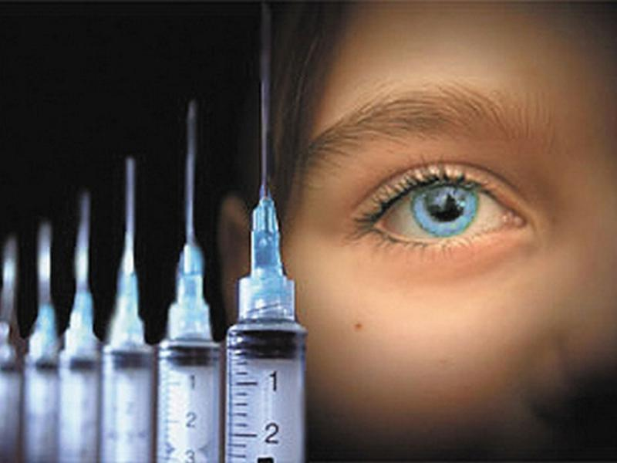
ОТВЕТ: Как правило, подросток не знает, как отказаться от навязываемого "кайфа", как объяснить свой отказ. Ведь "друзья", предлагая наркотики, умело задевают его эмоции: требуют "доказать дружбу" или подтвердить, что он "уже не маленький"... Часто случается и так, что подросток попадает в компанию, где ему нравится, и, чтобы стать "своим", начинает делать то же, что и остальные. Особенно предрасположены к употреблению наркотиков дети, пережившие стресс (насилие, развод родителей и т. д.). Для таких подростков характерно неумение свободно общаться, закомплексованность, чувство одиночества. Им кажется, что "они никому не нужны", никому не интересны...
Главная их проблема - страх перед реальной жизнью, неспособность решить простейшие житейские проблемы. Лишь немногие способны найти позитивный выход из такой ситуации - например, заняться спортом или творческой деятельностью. Большинство же идет по линии наименьшего сопротивления - ищет легкого "кайфа". Употребление наркотиков - это попытка уйти от жизненных проблем, "отдохнуть", "расслабиться" с помощью искусственных средств, потому что иные методы часто недоступны или просто неизвестны.

ВОПРОС: Но ведь употребление наркотиков - это приобретение некоторого жизненного опыта! Вполне естественно, что любознательный подросток стремится узнать, что находится "по ту сторону" нашего сознания.

ОТВЕТ: Взрослые часто полагают, что подростки начинают употреблять наркотики из любопытства, из естественной потребности все испытать, все узнать, все увидеть. Но любознательность можно удовлетворить, например, чтением книг или посещением такого мероприятия, как наше. Истинную причину возникновения "детского любопытства" открывают беседы с малолетними наркоманами. Оказывается, что о наркотиках часто рассказывает старший друг или знакомый, который предлагает "новые ощущения", "крутой кайф", "запрещенное удовольствие". Эти "информаторы" говорят о наркотиках восторженно, с восхищением и как бы "невзначай" навязывают их "любознательному другу". Значит, "желание все узнать и попробовать" искусственно (и искусно!) создается теми, кто заинтересован в приобщении детей к употреблению наркотиков.

ВОПРОС: Почему наркоманы приобщают других людей к наркотикам?

ОТВЕТ: Первая причина в том, что наркоман ощущает чувство вины или неполноценности из-за употребления наркотиков. Наркоман чувствует, что окружающие его трезвые и здоровые люди не понимают его, не хотят с ним общаться, и поэтому предлагает наркотики кому-то еще, чтобы снять с себя часть вины, приобщить другого человека к собственной неполноценности, уверив себя, что он "не один такой плохой". Общеизвестно, что курильщики табака менее комфортно чувствуют себя в компании некурящих. Ведь, находясь среди себе подобных, не надо просить разрешения закурить, всегда можно "стрельнуть" сигаретку... Это создает у курильщиков иллюзию общности, единомыслия. Так и наркоманы, чтобы не ощущать свою отъединенность, ищут "единомышленников". Предлагая наркотики неопытным подросткам, наркоман чаще добивается успеха. Вторая и главная причина в том, что наркоман вынужденно и обязательно становится распространителем наркотиков - дилером. Наркоман покупает, например, 20 доз наркотиков по оптовой цене. Потом он перепродает по розничной цене 15 доз, оставляя 5 бесплатных доз для себя. Так он обеспечивает других и... себя. Чтобы заработать побольше, наркоман стремится найти неопытного покупателя - новичка, не информированного ни о вреде наркотиков, ни о ценах на "зелье". Иногда наркоманы просто грабят или вымогают деньги и ценности.

ВОПРОС: Расскажите, как это происходит.

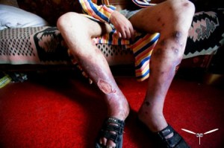
ОТВЕТ: Чрезвычайно распространен такой вариант: наркоман, не имея своих денег, рассказывает "зеленому" подростку о "невероятных ощущениях" и предлагает попробовать нечто новое и интересное: "Ты ведь крутой парень? Попробуй крутой кайф". Соблазнившись на посулы, "зеленый" покупает наркотики для себя и для наркомана. Войдя в доверие, наркоман напрашивается к подростку в гости и, убедившись, что дома больше никого нет, угощает "зеленого" двойной дозой. Неопытный подросток "отключается" на час - полтора, а наркоман за это время успевает вынести из квартиры и деньги, и ценности. Возможно и такое: в компании подростков появляется "крутой" парень, который предлагает всем "бесплатный кайф". Сам он, как правило, не употребляет наркотиков, зато
внимательно следит за подростками, вычисляя, у кого из детей более состоятельная семья. Впоследствии распространитель угощает "богатеньких" чаще и "лучше": "Братан! Хорошего кайфа на всех не хватит, поэтому я угощаю только лучших друзей". Через некоторое время "крутой" выставляет счет за "хороший кайф". Если подросток отказывается рассчитываться, ему угрожают расправой за долги. Многие подростки вынуждены совершать кражу денег у своих родителей или родственников, причем семья иногда прощает раскаявшегося отпрыска. Но ребенок может совершить преступление вне дома, и тогда...

ВОПРОС: А что говорит об этом Уголовный кодекс?

ОТВЕТ: Статья 230 Уголовного кодекса РФ предусматривает ответственность за склонение несовершеннолетних к употреблению наркотических и психотропных средств в виде лишения свободы на срок от 3 до 8 лет. Не бойтесь тех, кто требует деньги за наркотики. Эти "продавцы" сами боятся огласки! Если вы отдадите деньги один раз, эти люди придут к вам снова. Больной наркоманией ребенок не сможет завтра отказаться от "бесплатного" наркотика, тем более зная, что родители защитят его, то есть заплатят.

ВОПРОС: А что будет, если попробовать наркотик всего один разок? Ведь с первого раза не возникает зависимости?

ОТВЕТ: Существует распространенное убеждение: наркотики - это удовольствие, которое запрещается зря, потому что только дураки "садятся на систему" (то есть попадают в зависимость). Слово "запрещается", конечно, провоцирует ребенка на то, чтобы попробовать "удовольствие"; при этом подросток считает себя сильным и умным: "Я не сяду на систему". Но человек, как правило, сам не замечает, как редкие дозы "удовольствия" переходят в наркотическую зависимость. Что с ним происходит дальше, всем уже известно: физическая и нравственная деградация, финансовые проблемы, мошенничество или воровство, тюрьма... или могила. Но те, кто пропагандирует наркотики, избегают таких "подробностей" - они говорят лишь об «удовольствиях».

ВОПРОС: Наркотики - ценный товар, то есть атрибут "красивой жизни"... Может быть, поэтому они так притягательны?

ОТВЕТ: Легенды о "ценности" наркотических средств возникают чаще всего из журналистских репортажей о задержании партий "зелья". В комментариях, как правило, называют высокую рыночную стоимость "товара". Подросток, не привыкший еще мыслить критически, помещает наркотики в разряд престижных "ценностей" - как, например, дорогие автомобили, украшения... Если бы в отчетах СМИ звучала фраза: "Арестована партия наркотиков, которой можно отравить тысячу человек", - то в обществе не возникало бы подобных иллюзий. Наркотики - это детская кровь и родительские слезы. Вот их истинная стоимость.

Здоровье – info: Как вести здоровый образ жизни?
С детства нам говорят - ведите здоровый образ жизни. Это хорошо. Мы это принимаем, как истину и редко задумываемся. А что же это такое - здоровый образ жизни? Здоровый образ жизни включает в себя: режим дня, гигиену, правильное питание, отсутствие вредных привычек, закаливание, успешную учёбу, работу, семью...  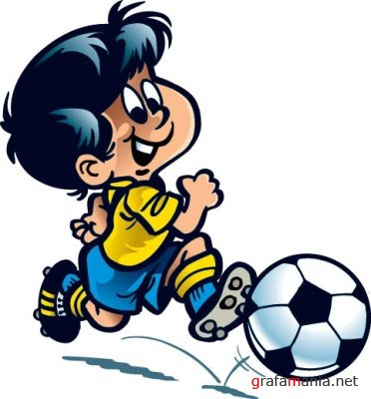  Никто не хочет болеть, все хотят быть только здоровыми. Только от самого человека зависит, каким будет его здоровье. И за здоровье надо бороться. Это должно становиться образом жизни человека. Надо воспитывать в себе правильные и полезные привычки, которые помогут сохранить здоровье. У каждого из нас есть слабости, от которых мы бы очень хотели избавиться: чрезмерное переедание, неумение отказаться от чего-то вкусненького. А это приводит к тому, что перестает нормально работать желудок, печень, сердце.  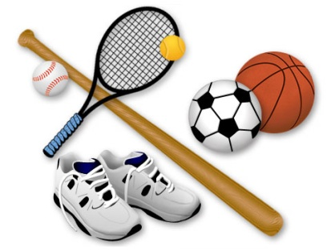 |  | Наркотики, курение, чрезмерное пристрастие к алкоголю, долгое просиживание у телевизора, малоподвижный образ жизни - вот немногие те пороки, которые сокращают наше здоровье. Для здоровья необходимо: правильное питание, физическая активность, здоровый сон, отказ от вредных привычек. Это повышает работоспособность, улучшает качество жизни.  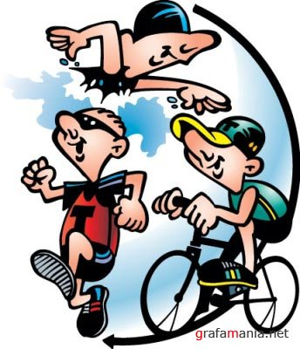  Надо жить радостно и увлеченно. Смех - это здоровая душа. Не сварливость и подозрительность, хмурость лица привлекут к нам хороших, интересных людей, а открытая улыбка, шутка, смех, умение достойно встречать неприятности и жизненные невзгоды. Надо учиться радоваться жизни! Всему, что окружает нас, каждому хорошему моменту. Учится быть счастливыми. Такое восприятие жизни оказывает положительное воздействие на наше здоровье. А если к этому добавить еще несколько правил, которые неплохо было бы соблюдать, то здоровый образ жизни - это ваш образ жизни! |  | Итак:  1. Не переедайте. Питайтесь равномерно - не много, ни мало. Не забывайте про фрукты и овощи.  2. Найдите подходящее занятие.  3. Не будьте одиноки. Всегда нужен друг, наставник и помощник. Любовь и дружба – это верное средство против старения.  4. На всё имейте свою точку зрения, свое мнение. Это помогает реже поддаваться плохому настроению и впадать в депрессию.  5. Ведите активный образ жизни, занимайтесь спортом, хотя бы полчаса в день, двигайтесь, гуляйте больше пешком.  6. Чаще проветривайте помещения. Спите в прохладной комнате.  7. Иногда балуйте себя. Доставляйте себе положительные эмоции.  8. Не всегда подавляйте в себе гнев. Не замыкайтесь в себе, не затаивайте на душе обиду. Спорьте, обменивайтесь мнениями, делитесь своими переживаниями.  9. Тренируйте свою память и интеллект. Мыслите, отгадывайте кроссворды, играйте в различные развивающие игры, учите иностранные языки - заставляйте ваш мозг работать.  10. Пейте больше жидкости. Это хорошо влияет на кожу, продлевает ей молодость.  11. Не курите и не злоупотребляйте алкоголем.  12. Чаще гуляйте на свежем воздухе.  13. Делайте людям добро. И оно к вам вернется в виде хорошего настроения, здоровья.
Здоровье – info: о здоровом образе жизни
Димкины глаза |  |  | Гимнастика, физические упражнения, ходьба должны прочно войти в повседневный быт каждого, кто хочет сохранить работоспособность, здоровье, полноценную и радостную жизнь.  (Гиппократ)
Сидел однажды мальчик Дима дома один. Долго он сидел. И уже во все игры переиграл, и книжку посмотрел, и все интересные передачи по телевизору, а родителей все нет и нет. До того стало грустно Диме, что он даже всплакнул. И вдруг слышит такой разговор:  - Ну как ты себя чувствуешь, братец Левый глаз?  - Да неважно, ох и устал я сегодня. Ну а ты как?  - И я устал, совсем не бережет нас Димка.  Понял Дима, что это разговаривают его собственные глаза, удивился и спросил: «Это почему же я вас не берегу? Каждое утро я умываю вас прохладной водой, чтобы вы проснулись, никогда не тру вас грязными руками, даже защитные очки ношу летом, когда солнце слишком яркое, а вы на меня жалуетесь.»  - Так-то оно так, - ответили глаза и поморгали ресницами,- все это правильно и за это тебе спасибо, но сегодня ты так ужасно себя вел, что нам даже плакать хотелось от обиды.  - Я ужасно себя вел? – удивился мальчик, - да я все игрушки за собой убрал!  - А про нас ты совсем забыл. Вот ты сегодня читал интересную книгу, так? А ты вспомнил, как ты ее читал – улегся на диван и в книгу носом уткнулся.  - Ну и что? Мне ведь удобно было.  - А про нас ты подумал? Удобно ли было нам? Да еще свет сам себе загородил, а мы старайся, напрягайся! Неужели ты до сих пор не знаешь, что лежа читать нельзя? | А когда будешь рисовать, свет должен падать слева, чтобы хорошо видно нам было.  - Но ведь книжку я давно читал, - вставил свое слово Дима, - а потом еще телевизор смотрел, очень интересные передачи, можно же было отдохнуть за это время.  - Отдохнуть! – на глазах выступили слезы, - Вместо того, чтобы выйти на улицу, поиграть с ребятами, полюбоваться зеленой травкой, цветами, ты три часа смотрел телевизор и сидел так близко, что нам было не до отдыха. Как не стыдно! Видно хорошее зрение тебе не нужно, раз ты нас не бережешь.  Диме стало стыдно. «Простите меня, - сказал он, - но я этого не знал. Теперь я буду внимательней относиться к своим глазам.»  -А у нас есть еще один секрет, - сказали глаза, чтобы зрение не портилось, надо есть фрукты и овощи. Особенно мы любим морковку, помидоры и яблоки. А еще нам нравятся молоко, яйца, масло. В этих продуктах очень много витаминов: А и В, а это наши лучшие друзья.  Дима поблагодарил глаза за хорошие советы.  Тут и мама с папой пришли. Дима радостно бросился им навстречу. Он рассказал все, что услышал от своих глаз. С тех пор Дима бережет глаза. Так и живут они мирно и дружно, заботясь друг о друге.  Про тебя самого  Послушай, что я расскажу тебе о твоем организме.  Когда ты уколешь палец, то у тебя выступает капелька крови, но это не просто капелька. Ты увидишь, что она красного
цвета и только.
А между тем, в этой капельке происходят удивительные вещи. В ней живут красные и белые человечки.
Красные человечки очень расторопные: спешат, бегают и разносят всем органам кислород, без которого человек не может жить.
А белые человечки – настоящие воины. Когда в наш организм проникают микробы, которые вызывают грипп, ангину, скарлатину и другие болезни, белые человечки собираются в отряды и мчатся на войну с ними. Много их погибает, но зато и микробы уничтожаются. Вот ты и выздоравливаешь.
Вот такая интересная жизнь происходит у тебя внутри.

